Таганскую улицу ждет временно сужение
07.06.2016
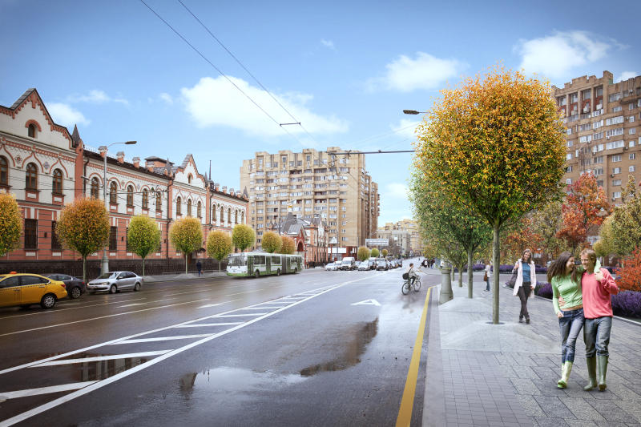

С 8 по 13 июня на улице Таганская для автомобилистов в рабочем режиме останутся от двух до трех полос, на бульварах - по одной, сообщает официальный сайт Москвы.
Эти меры необходимы для прокладки новых коммуникаций. Примечательно, что временное ограничение будет действовать только по ночам, чтобы исключить появление затруднений на дорогах в дневное время: с 00:00 до 05:00.
На первых двух участках Таганской улицы будут действовать две полосы, на третьем - три, после завершения работ дорога начнет работать в нормальном режиме. На период ограничения могжет быть отменена парковка.
Отметим, что дополнительное сужение ожидается:
- от улицы Таганской, дом 1, строение 1 до улицы Таганской, дом 3;
- от улицы Таганской дом 20/4, строение 1 до улицы Таганской, дом 26, строение 1;
- от улицы Таганской, дом 44 до улицы Абельмановской, дом 2б.
Планируется, что после окончания работ на Таганской улице, появятся выделенная полоса для общественного транспорта и новые остановочные павильоны. Уделят внимание и территории перед входом на станцию «Марксистская» Московского метрополитена - организуют городскую площадь с расширением пешеходной зоны, высажены деревья.

Адрес страницы: http://tagan.mos.ru/overhaul/news/detail/3093747.html
Управа Таганского района города Москвы

